Кренев Г.А.

Миномет или гранатомет?

Противопехотные гранатометы на вооружении современных армий появились сравнительно недавно. Раньше их роль выполняли легкие ротные минометы и противотанковые гранатометы.

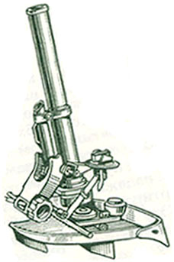 | В СССР был на вооружении 50-мм ротный легкий миномет образца 1941 г. 50-мм миномет был разработан по так называемой "глухой схеме", т.е. все механизмы и элементы были размещены на опорной плите (двухноги-лафета, "мнимого треугольника" не было). Причем плита эта была штампосварная мембранного типа. Для упрощения подготовки и боевой работы наводчика стрельба велась только при двух постоянных углах возвышения: 45 и 75 градусов. Более точная установка дальности производилась поворотом газового крана (выпуска части пороховых газов из канала ствола), установленного в казенной части ствола и имеющего шкалу, отградуированную в метрах. Характеристики: масса миномета в боевом положении - 10 кг, наибольшая дальность стрельбы - 800 м, масса мины - 0,85 кг, начальная скорость мины - 97 м/с, скорострельность - 30 выстр./мин. Миномет был снят с производства в 1943 г. из-за малой его эффективности, - плохая точность в сочетании со сравнительно маломощным боеприпасом, плохая маневренность огнем, малая дальность и высокая вероятность "двойного заряжания". Хотя уже в 1944 г. наши минометы оснащались "лопаточным" предохранителем от "двойного заряжания" разработки Афанасьева Н.М.

А вот за рубежом легкие послевоенные минометы оставались на вооружении. В основном они были более мощные - 60-мм и более точные. Например, "старый" американский 60 мм М19 имел такие характеристики: масса миномета в боевом положении - 20,5 кг, наибольшая дальность стрельбы - 1830 м, масса мины - 1,46 кг, начальная скорость мины - 156 м/с, скорострельность - 30 выстр./мин. В труднодоступной местности, например, в джунглях Вьетнама этот миномет оказался более эффективным, чем более тяжелый 81-мм миномет М29.
К сожалению, наши семилетние разработки 60 мм миномета в 30-е годы группой Доровлева Н.А. Газодинамической лаборатории кончились неудачей.

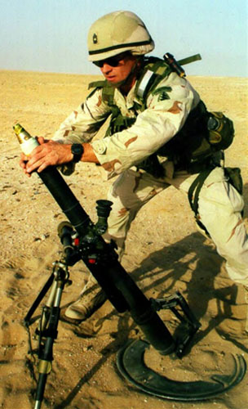 | Позднее (1977 г.) в США разработали и приняли на вооружение более совершенный 60 мм миномет М224 с современным прицелом М24 и лазерным дальномером AN/GVS-5 (вес 2,27 кг), с более тяжелой миной - 1,7 кг и с увеличенной наибольшей дальностью стрельбы - 3,5 км. Причем универсальный электронно-механическим взрыватель M734 обеспечивал воздушный подрыв мины на заранее заданной высоте.

60 мм минометы устанавливают даже на современных танках (казенное заряжание).

Для повышения точности стрельбы стволы современных минометов нередко делают нарезными. Например, американский 106,7 мм (24 нареза в стволе) миномет М30 (угол вертикального наведения ствола 45-65 градусов) или французский 120 мм (у мины поясок с "готовыми" нарезами) миномет MO-120-RT-61 (угол вертикального наведения ствола 30-85 градусов). Для последнего, французского миномета мина выполнена в форме артиллерийского снаряда, которая по сравнению с традиционной, каплевидной миной имеет большое наполнение взрывчатым веществом.

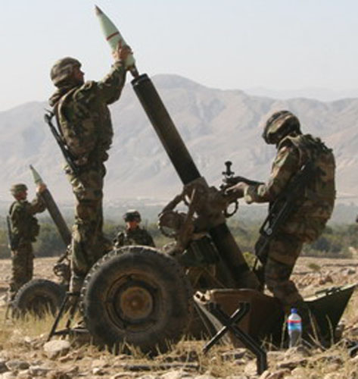
Французский 120 мм миномет MO-120-RT-61

Одно время американцы вели работы по созданию автоматического 60-мм миномета, но в итоге отдали предпочтение 40-мм автоматическому гранатомету.

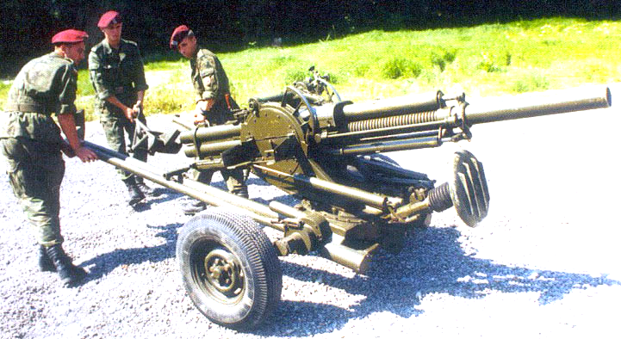 | В отличие от американцев, в СССР под руководством Филиппова В.К. был сделан автоматический 82 мм миномет 2Б9М (воздушное охлаждение ствола) "Василек" (под мины минимального калибра, которые у нас стоят на вооружении). "Василек" конструктивно выполнен подобным артиллерийскому орудию: орудийный лафет - станины, колесный ход и разгружающий (вывешивающий) его домкрат, противооткатные устройства. Подача мин при ведении настильной автоматической стрельбы, - как у 57 мм автоматической зенитной пушки: кассетное казенное заряжение сбоку.
А вот при ведении навесного огня он заряжается с дула как обычный миномет. "Василек" имеет следующие характеристики: масса миномета - 632 кг, наибольшая дальность стрельбы - 4570 м, масса мины - 3,1 кг, начальная скорость мины - 272 м/с, практическая скорострельность - 100-120 выстр./мин, емкость обоймы с минами - 4. Миномет оснащен оптическим прицелом ПАМ-1.
http://zw-observer.narod.ru/books/artillery/82-mm_automortar_2B9.html

А теперь рассмотрим противопехотные гранатометы и выстрелы к ним калибра 40 мм и выше. Как наиболее близкие к легким минометам.
Но прежде отметим, что первый 40,8 мм автоматический гранатомет был разработан в СССР в 1930-х годах Я.Г. Таубином (Зеленко В.К., Брызжаев А.В., Злобин В.В., Королев В.М. "Пистолетные и снайперские патроны. Гранатометные выстрелы.").

40 мм выстрелы ВОГ-25 и ВОГ-25П (модернизированные - ВОГ-25М, ВОГ-25ПМ) к подствольному гранатомету ГП-25 (а также 6Г-30, РГМ "Кастет" и др.). Как и миномет, гранатомет ГП-25 заряжается с дула. При выстреле пороховые газы, попадая через отверстия в казенник, выбрасывают из ствола гранату и гильзу, - "улетающая гильза". Похоже, как у мины. Ствол имеет нарезы, а у гранаты есть поясок с "готовыми" ведущими выступами. Граната ВОГ-25П, в отличие от ВОГ-25 имеет вышибной заряд в взрывателе ВМГ-П, которая обеспечивает подбрасывание гранаты на 0,8 м после срабатывания этого взрывателя. Тактико-технические характеристики гранат ВОГ-25 (ВОГ-25П): масса - 255 г (0,275 г), длина - 106 мм (125 мм), начальная скорость - 76 м/с (76 м/с), максимальная дальность стрельбы - 380 м, прицельная - 250 м.
http://weaponland.ru/board/vystrel_vog_25/34-1-0-8
К сожалению, эти выстрелы имеют слишком маленькую дальность стрельбы. Рассмотрим другой пример.

40 мм автоматический станковый гранатомет "Балкан" 6Г27. Автоматика гранатомета работает на принципе отвода части пороховых газов из канала ствола. Функцию газового поршня выполнят ударник. Запирание канала ствола осуществляется поворотом затвора. Гранатомет установлен на трехножный станок Барышева-Степанова САГ-17, на задние станины которого дополнительно закреплено сидение для стрелка. Гранатомет оснащен оптическим прицелом ПАГ-17. Масса 6Г27 на станке, с прицелом и без ленты - 32 кг, масса коробки со снаряженной лентой на 20 выстрелов - 14 кг. Темп стрельбы - до 400 выстр./мин, дальность стрельбы - до 2,5 км.

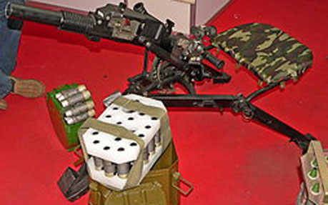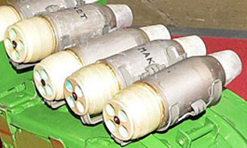

Масса осколочного выстрела 7П39 - 0,45 кг. Гильза жестко закреплена к гранате. К дну гильзы, по центру, закреплен капсюль-воспламенитель, кроме того, на дне гильзы имеются еще четыре отверстия для выхода пороховых газов, закрытые мембраной, т.е. в данном выстреле также реализован принцип "улетающей гильзы".
http://www.weaponland.ru/load/granatomet_6g27_balkan/61-1-0-232

У России есть еще более мощный автоматический гранатомет - 57 мм АГС-57. О нем известно мало: максимальная дальность стрельбы - 6 км, вес - 250 кг, кассетное казенное заряжение сбоку, емкость обоймы с выстрелами - 4. Для сравнения, - вес аналогичного по калибру 60 мм американского миномета M224 всего 20,4 кг.

Ясно, что такой тяжелый гранатомет целесообразно использовать только в качестве вооружения бронетанковой техники. И уж если этот гранатомет размещать на ней, то лучше идти по принципу "Ноны", - сделать 57 мм (60 мм - ?) орудие универсальным, т.е. оно должно сочетать в себе пушку, гаубицу и гранатомет. Соответственно иметь разные выстрелы. Гранатометные выстрелы привлекательны тем, что гранаты при выстреле испытывают существенно меньшие динамические нагрузки и соответственно по условиям прочности для них можно делать тонкие стенки. А это очень важно для таких снаряжений как термобарическое ВВ (объемный взрыв), слезоточивый газ и др.
Ну и конечно это орудие должно оснащаться современными средствами разведки, баллистическим вычислителем и автоматическим наведением на цель.
Об этом более подробно можно почитать здесь:
https://bukren.my1.ru/Ware/tank_21.doc

Но вернемся к основной теме.
"Истина" должна лежать посредине. Попробуем "создать" оружие сочетающее в себе преимущества миномета и автоматического гранатомета.
Для определенности будем его называть, скажем, - 57 мм автоматический миномет.

Требования:
Чтобы сохранить приемлемый вес и простоту конструкции, - заряжение должно быть только дульным, как у обычных минометов. Несмотря на это, огонь должен вестись не только навесно, но и настильно. Причем навесной огонь можно было бы вести как одиночными выстрелами так и в автоматическом режиме из быстро заменяемой кассеты на пять гранат, так как навесной огонь менее точный и его чаще ведут по групповым целям. Настильный огонь должен быть только одиночным, так как огонь прямой наводкой в основном ведут по одиночным целям, но все же он должен быть достаточно скорострельным. Должно быть возможно быстрое перенацеливание, т.е. должна быть обеспечена хорошая маневренность огнем (классическому миномету это не присуще). Вес выстрела - 1 кг. Ствол нарезной. Исходя из этого и достижения минимальных габаритов, снаряд целесообразнее делать в виде гранаты типа 7П39, которая по сравнению с каплевидной миной имеет большое наполнение взрывчатым веществом. Для обеспечения точной стрельбы предлагаемый автоматический миномет должен оснащаться современными приборами. Дальность стрельбы - до 2,5 км. Чтобы ее достигнуть, исходя из тактико-технических характеристик 60 мм зарубежных минометов, длина ствола должна быть порядка 750 мм.

Итак. Начнем "снизу". Предлагается следующий лафет: минометная плита, - для восприятия вертикальной составляющей отдачи. К ней жестко крепится со смещением вперед, относительно центра плиты, короткая стойка, к которой в свою очередь с боков крепятся станины-сошки - для восприятия горизонтальной составляющей отдачи и равновесия. В итоге получается что-то вроде трехножного станка. Длина стойки выбирается так, чтобы ось качания ствола была поднята от поверхности земли где-то на 350 мм. К верху стойки шарнирно крепится кронштейн для обеспечения горизонтальной наводки ствола плюс-минус 30 градусов. А у кронштейна в свою очередь, для крепления и вертикальной наводки люльки с противооткатными устройствами и стволом, имеется два узла вращения, смещенных назад, за задний угол стойки, так чтобы стойка не мешала движению качающейся казенной части миномета.
Противооткатные устройства состоят из гидравлического тормоза и пружинного накатника. Они позволяют облегчить вес станка и уменьшить сбивание настройки наводки при выстреле. Аналогия, - применение гидравлического тормоза в 40 мм шведско-немецком гранатомете Striker/CG-40 позволило снизить силу отдачи при выстреле на 60%.
Для облегчения наводки ствола по углу места, т.е. для компенсации момента от веса ствола, установлен регулируемый пружинный разгружающий механизм.

Стреляющий механизм обеспечивает стрельбу двумя способами: ручной спуск с последующим при выстреле взводом боевой пружины от давления пороховых газов на боек или самонакалыванием на жестко зафиксированный флажковым переключателем боек. При настильной стрельбе используется только первый вариант.

Для того чтобы выстрел мог легко "досылаться" при заряжании с дула до казенной части ствола при ведении настильной стрельбы: вначале дуло ствола поднимается вверх, так чтобы ось ствола составляла к горизонту угол в 45 градусов или более, затем производится заряжание, а потом ствол обратно опускается для наводки на цель.

Для правильного горения (выхода на расчетный скоростной режим горения, так как скорость горения бездымного пороха прямо пропорциональна давлению в камере сгорания) бездымного пороха нужно чтобы в начале выстрела горение осуществлялось в точно заданном, неизменном до достижения давления форсирования, объеме. Для мины - это объем трубки стабилизатора, а для гранатного выстрела - объем "улетающей" гильзы. При достижения давления форсирования происходит прорыв мембран закрывающие отверстия: у мины – на боковой поверхности трубки, у гранаты - на дне гильзы. Схема Стокса.

Поскольку заряжание дульным способом снаряда с "готовыми" нарезами затруднено из-за проблемы совмещения выступов и нарезов, используем другой прием. А именно, используем надетый на "улетающую" гильзу нейлонный (обычный материал для ведущих поясков в малокалиберной артиллерии) ведущий поясок, который соединен с гильзой шлицами. В "холодном состоянии" благодаря зазору выстрел легко скользит от дула до казенника. Но при выстреле, под воздействием внутреннего давления, гильза расширяется и вдавливает нейлонный поясок в нарезы. Вращательный момент передается от ведущего пояска через шлицы на гильзу и далее на снаряд.

Обойма на пять гранатометных выстрелов выполнена в виде каркасного барабана и крепится сразу за дульным срезом. Под каждый выстрел в обойме предусмотрена своя досылающая пружина. При ее освобождении, пружина смещает выстрел с края сквозь окно внутреннего защитного кожуха (от дульных пороховых газов) в дуло и он под действием веса падает в казенную часть ствола. Выстрелы в обойме при работе автоматики не вращаются, но вращается защитный кожух с окном и "спусковой" механизм обоймы. Поворот осуществляется дульными газами при выстреле.
Пять гранатометных выстрелов для обоймы выбрано неслучайно, - чтобы был достаточный зазор между выстрелами для беспрепятственного движения их от края к центру и минимальные габариты обоймы.

При одиночной стрельбе заряжение осуществляется рукой или, если миномет находится под обстрелом противника, с помощью специальных щипцов (чтобы "не высовываться"). Для удобства их использования, в месте захвата гранаты стебли щипцов изогнуты под углом где-то 70 градусов. Для предотвращения двойного заряжания устанавливается лопаточный предохранитель. Он же используется в качестве направляющего упора (снизу дула ствола) для облегчения ручного заряжания. При установке обоймы (автоматической стрельбе), предохранитель за ненадобностью блокируется.

Для обеспечения точности стрельбы автоматический миномет оснащается следующими приборами: лазерный дальномер; автоматический определитель наклона ствола, относительно вертикали; определитель температуры воздуха; определитель направления и силы ветра; баллистический вычислитель; широкоформатный прицел-монитор. Данные от приборов рассчитываются компьютером и выводятся на прицел-монитор в виде точки - места, куда должен попасть снаряд. Прицел-монитор закреплен на кронштейне и имеет несколько фиксированных наклонов относительно вертикали (данные о конкретной установке этого наклона так же автоматически передаются в баллистический вычислитель). Наводка по вертикали и горизонтали осуществляются с помощью рычага связанного с люлькой ствола. Им же ствол переводится в положение для заряжания. На рычаге установлен спусковой механизм.

Для переноски автоматический миномет может разбираться на три, приблизительно равные по весу части: ствол с противооткатными устройствами и кронштейном, станок, приборы с источником питания.

Предлагаемый автоматический миномет достаточно дорогое удовольствие, к тому же относительно тяжелое. Рассмотрим альтернативу, - ручной 57 мм скорострельный динамореактивный (безоткатный) гранатомет.
О нем кратко упоминалась в статье "Оружие антитеррора":
https://bukren.my1.ru/Ware/anti_t_b.doc
Воспользуемся некоторыми идеями рассмотренного выше оружия: гранатометный выстрел с "расширяющимся" нейлонным ведущим пояском и принцип быстрого минометного заряжания.
Стрельба с него осуществляется как с обычного ручного гранатомета, - с плеча, но заряжение осуществляется по минометному: не снимая гранатомет с плеча (как есть после выстрела), опускается казенная часть гранатомета вниз, так чтобы ось гранатомета составила где-то 45 градусов к вертикали, бросается граната в дуло, а затем гранатомет снова возвращается в исходное состояние для следующего выстрела. Имеется механизм удержания гранаты в стволе при отрицательных углах стрельбы.
Выстрел осуществляется самовзводным стреляющим устройством, установленного по центру дна казенной части. Автоматика стреляющего устройства работает от давления пороховых газов на боек, а спуск осуществляется через тягу, соединяющую устройство со спусковым крючком на пистолетной рукоятке.
Кроме того, для повышения скорострельности гранатные выстрелы переносятся в ранце-магазине, за спиной гранатометчика - наискосок справа налево, под левую руку. Гранаты берутся снизу-слева за спиной. Выходное окно ранца-магазина в походном положении герметично закрывается.
Безоткатность выстрела обеспечивается реактивными струями истекающими из двух сопел Ловаля, немного наклоненных для компенсации момента инерции от закручивания снаряда при движении по нарезам.
Основной вид боеприпаса, - термобарический (объемного взрыва).
Исходя из вышеизложенного вполне достижимы такие характеристики: вес гранатомета - 2 кг, эффективная дальность стрельбы по точечным целям 300 м и боевая скорострельность - 20 в/мин.

Литература.

1. "Зарубежное военное обозрение", жн., 1979-2009 г., М, Красная звезда
2. "Оружие", жн., 1997 - 2009 г., М
3. "Оружие победы", под ред. Новикова В.Н., М, Машиностроение, 1987 г.
4. "Материальная часть стрелкового оружия", под ред. Благонравова А.А., кн. 1-2, М, Воениздат, 1945-1946 г.
5. Благонравов А.А. "О основании проектирования автоматического оружия", М, Воениздат, 1940 г.
6. Клочков А.С. "Основные устройства и конструкция орудий и боеприпасов наземной артиллерии", М, 1976 г.
7. Орлов Б.Д. "Устройство и проектирование стволов артиллерийских орудий", 1976 г.
8. Алферов В.В. "Конструкция и расчет автоматического оружия", 1977 г.
9. Чурбанов Е.В. "Внутренняя баллистика", Л, 1975
10. Шапиро Я.М. "Внешняя баллистика", 1946 г.
11. Баум Ф.А., Станюкович К.П., Шехтер Б.И. "Физика взрыва", М, Физматгиз, 1959 г.

Кренев Г.А.
4 декабря 2009 г.

P.S.
В настоящий момент у пехотных подразделений нет защиты от малых ракет класса "земля-земля" и "воздух-земля", хотя у кораблей и у некоторых танков ПРО есть.

При наличии специальной аппаратуры и дешевого картонно-пластмассового фиксирующего станка возможно в автономном, автоматическом варианте, использование разовых реактивных надкалиберных гранатометов в качестве основы для противоракетной обороны пехотных подразделения (что-то вроде "Арены", но только безопасной для пехоты). Дальность перехвата ракеты 100 - 150 м. У гранаты нет реактивного двигателя, но есть оперенье (крылья) и разовые импульсные микродвигатели, с помощью которых осуществляется наведение гранаты на цель. Команды управления передаются по проводам. Поражение ракеты осуществляется вольфрамовыми микродисками - готовыми осколками, имеющих по краю небольшую по глубине косую (под углом к касательной) нарезку для самораскрутки ("турбинка") при подрыве гранаты, что позволяет дискам сохранять за счет гироскопического эффекта свое положение (боковое к потоку) в полете и при попадании в цель (есть такая игрушка - "летающая тарелка"; вращение "тарелке" предается движением руки в момент броска). Отклонение траектории полета микродисков от прямолинейного за счет эффекта Магнуса для данного конкретного случая не существенно. Такое исполнение "готовых осколков" позволяет значительно уменьшить, по сравнению со сферической формой, аэродинамическое сопротивление и повысить поражающее действие по цели. Для того чтобы сохранить правильную ориентацию и не повредить диски при подрыве гранаты, используется специальная "упаковка" дисков, а обечайка корпуса надкалиберной части гранаты выполнена в виде квадрата. Подрыв БЧ в нужный момент осуществляется по проводам.

В комплект предлагаемого комплекса, кроме того, должны входить: РЛС миллиметрового диапазона, компьютер. РЛС в автоматическом режиме отслеживает, а компьютер классифицирует цели (отсеивает пули, малокалиберные снаряды и пр.), определяет траекторию и скорость ракеты-цели, выбирает нужный гранатомет и момент его выстрела, рассчитывают и выдают команды управления полетом гранаты и ее подрывом.

